Dolphis Meilleur & Marie Vanier
Mariage : 20 janvier 1874, paroisse St François d’Assise (Longue Pointe) Montréal.
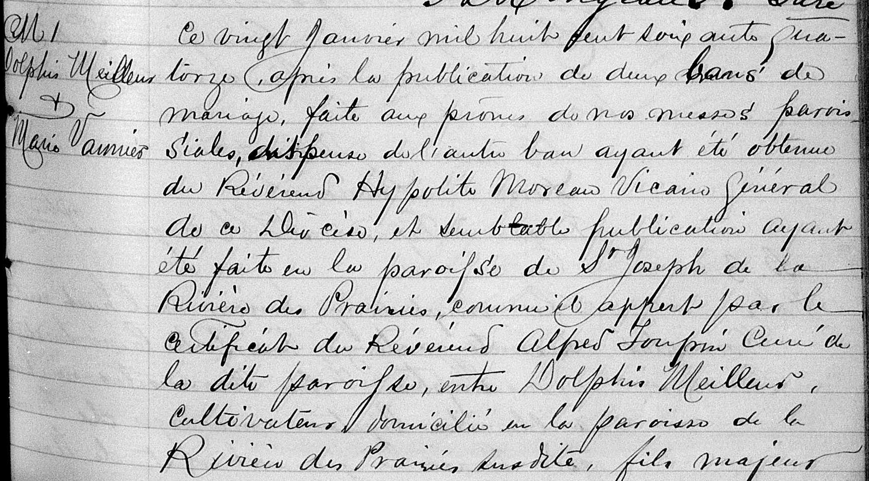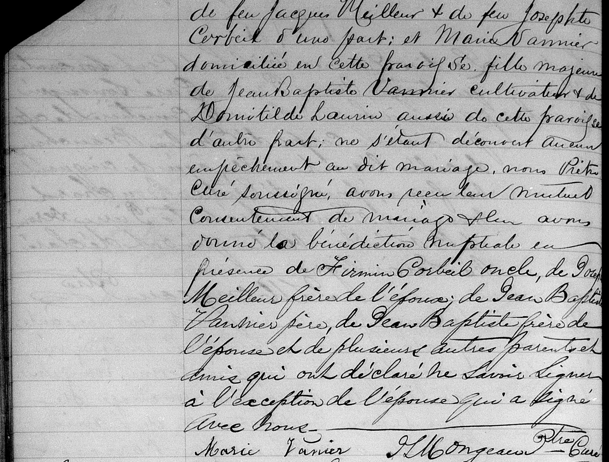

M 1 Ce vingt Janvier mil huit cent soixante quatorze, après la publication de
Dolphis Meilleur deux bans de mariage, faite aux prônes de nos messes paroissiales, dis-
et pense de l’autre ban ayant été obtenue du Révérend Hypolite Moreau
Marie Vannier Vicaire Général de ce Diocèse, et semblable publication ayant été faite
en la paroisse de St Joseph de la Rivière des Prairies, comme il appert
par le certificat du Révérend Alfred Toupin Curé de la dite paroisse,
entre Dolphis Meilleur, cultivateur domicilié en la paroisse de la Rivière
des Prairies susdite, fils majeur de feu Jacques Meilleur et de feu Josephte
Corbeil d’une part : et Marie Vannier domiciliée en cette paroisse, fille
majeure de Jean Baptiste Vannier, cultivateur et de Domitilde Laurin
aussi de cette paroisse d’autre part : ne s’étant découvert aucun
empêchement au dit mariage, nous Prêtre Curé soussigné, avons reçu
leur mutuel Consentement de mariage et leur avons donné la bénédiction
nuptiale en présence de Firmin Corbeil oncle, de Joseph Meilleur frère de
l’époux, de Jean Baptiste Vannier père, de Jean Baptiste frère de l’épouse
et de plusieurs autres parents et amis qui ont déclaré ne savoir signer à
l’exception de l’épouse qui a signé avec nous.

Marie Vanier
L.J. Mongeau Ptre-Curé

Référence : fond drouin

